

Kom i gang med...
Kapitel 8
Draw:
Vektorgrafik og tegninger i OpenOffice.org

Rettigheder
Dette dokument er beskyttet af Copyright © 2005 til bidragsyderne som er oplistet i afsnittet Forfattere. Du kan distribuere og/eller ændre det ifølge reglerne i enten GNU General Public License, version 2 eller senere (http://www.gnu.org/licenses/gpl.html), eller Creative Commons Attribution License, version 2.0 eller senere (http://creativecommons.org/licenses/by/2.0/).
Alle varemærker i dette dokument tilhører deres legitime ejere.
Forfattere
Originaludgaven | Dansk udgave
Linda Worthington  Daniel Carrera  Iain Roberts  Agnes Belzunce  Jean Hollis Weber  Michel Pinquier  Alex Thurgood  Jim Taylor | Leif Lodahl  Thomas Roswall  Jørgen F. Madsen
Tilbagemelding
Dansk vedligeholdelse: Leif Lodahl
Kommentarer og forslag til forbedring af dette dokument bedes sendt til leif@lodahl.dk
Publiceringsdato og aktuel softwareversion
Publiceret 30. oktober 2005. baseret på OpenOffice.org 2.0.
Indhold
Indledning 1
Arbejdsområdet 2
Værktøjslinjer 3
Værktøjslinjen Standard 4
Værktøjslinjen Streg og fyld 5
Værktøjslinjen Tegning 5
Tegn en lige linje 5
Tegn et rektangel 6
Tegne en cirkel 6
Tekst 7
Farvelinjen 7
Værktøjslinjen Indstillinger 9
Det magnetiske gitter 9
Linealerne 11
Statuslinjen 12
Avancerede funktioner 12
Dupliker 12
Ton over... 13
Udveksle objekter med andre programmer 15

Indledning
Draw er et vektorbaseret tegneværktøj. Draw tilbyder en lang række stærke værktøjer, som gør dig i stand til at skabe mange typer af grafik. Vektorbaseret betyder, at tegningen gemmes som vektorer (to punkter forbundet med en linje) frem for en samling af pixels (prikker på skærmen). Vektorgrafik er lettere at gemme og kan hurtigt skaleres uden tab af kvalitet. Til gengæld er vektorgrafik ikke egnet til fotografisk gengivelse.
Draw er fuldstændigt integreret med resten af OpenOffice.org, og det gør det meget let at benytte tegninger i de øvrige komponenter, f.eks. i et regneark eller et tekstdokument. Du skal blot kopiere tegningen fra Draw ind i det dokument, hvor du ønsker at benytte den. Du kan også benytte tegnefaciliteterne direkte, f.eks. i Writer, hvor du kan få værktøjerne fra Draw til rådighed direkte i tekstbehandling.
Funktionerne i Draw er meget udbygget. Selv om Draw aldrig har været ment som en konkurrent til egentlige tegneprogrammer, har det vist sig, at funktionaliteten sagtens kan klare en sammenligning med professionelle vektorgrafiske værktøjer. Og sammenlignet med andre kontorpakker, kan Draw sagtens klare sig i konkurrencen med selv de bedste.
Et par eksempler på de funktioner kan måske vække din appetit: Håndtering af flere lag, magnetisk gitter, linealer, forbindelser til organisationsdiagrammer og flowcharts, 3D funktioner, typografier og Beizerkurver for blot at nævne nogle få.

Arbejdsområdet
Hovedkomponenterne i Draws brugergrænseflade vises i Figur 1 herunder.
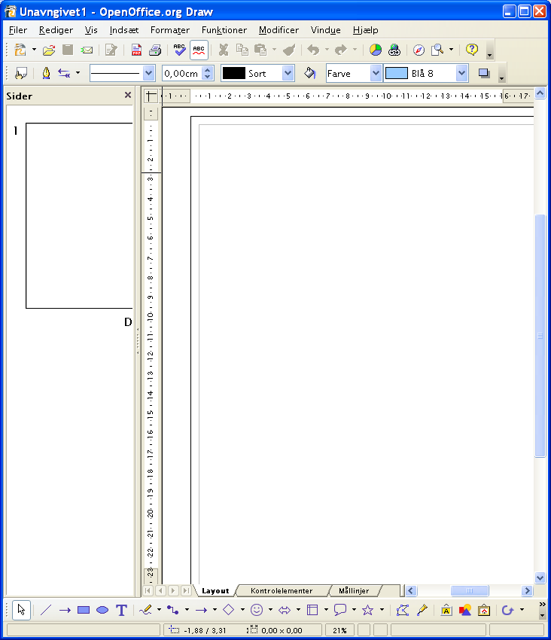Figur 1. Tegnevinduet
Det store område i midten af skærmbilledet er der, hvor du tegner dine tegninger. Det omgives af værktøjslinjer og informationsområder. Den nøjagtige placering af de enkelte elementer og hvilke elementer der vises, afhænger af din opsætning. Du kan selv flytte rundt på f.eks. værktøjslinjer ved hjælp af træk-og-slip. På den måde kan du selv tilpasse dit eget arbejdsområde.

Værktøjslinjer
De forskellige værktøjslinjer i Draw kan vises eller skjules efter behov.
Nyt i version 2.0 | Flere af de flydende værktøjslinjer i version 1.x er blevet værktøjslinjer i version 2.0.

Note | Enhver værktøjslinje kan tilgås ved hjælp af Vis > Værktøjslinjer.

For at vise eller skjule en værktøjslinje, vælg Vis > Værktøjslinjer. I menuen som fremkommer kan du markere hvilke værktøjslinjer du ønsker vist.
Du kan også selv vælge hvilke knapper, der skal vises på de forskellige værktøjslinjer. Vælg Vis > Værktøjslinjer > Tilpas og vælg fanen Værktøjslinjer (se Figur 2), og vælg så de ønskede knapper. Hver enkelt værktøjslinje har forskellige lister at vælge knapper fra.
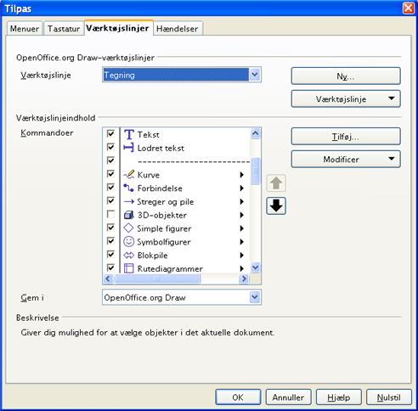Figur 2. Tilpasse en værktøjslinje
Flere værktøjslinjer er markeret med en lille pil ved siden af knappen. Pilen indikerer at denne knap har flere funktioner. Klik på pilen for at få vist en undermenu eller en flydende værktøjslinje, som viser de tilhørende funktioner (se Figur 3).
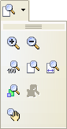Figur 3 En pil ved siden af knappen indikerer flere funktioner.
Tilsvarende kan du klikke på trekanten i overskriftslinjen på en flydende værktøjslinje for at vise yderligere funktioner (se Figure 4).
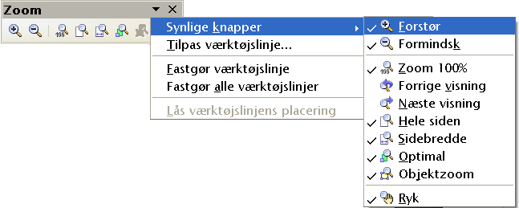Figur 4. En pil på en flydende værktøjslinje angiver flere funktioner
Måske ønsker du, at undermenuen forbliver synlig på skærmen, men et andet sted. Du kan gøre en undermenu til en selvstændig flydende værktøjslinje. For at gøre dette, skal du klikke på undermenuens titellinje, trække med musen væk fra den oprindelige placering og slippe museknappen.
Note | De fleste knapper, som har en pil, kan blive til en flydende værktøjslinje. De flydende værktøjslinjer har samme egenskaber som i resten af OpenOffice.org.
Værktøjerne på de forskellige værktøjslinjer forklares her:

Værktøjslinjen Standard
Værktøjslinjen Standard ser sådan ud:
Denne værktøjslinje er ens i alle moduler i OpenOffice.org.

Værktøjslinjen Streg og fyld
Værktøjslinjen Streg og fyld lader dig arbejde med hovedelementerne i din tegning. Ikonerne, der vises på linjen, varierer efter hvilket objekt der er markeret i din tegning.
I eksemplet herover kan du ændre farve i stregen samt fyldfarven o.s.v. For det objekt, der er markeret. Hvis det markerede er tekst, vil linjen se ud som herunder

Værktøjslinjen Tegning
Værktøjslinjen Tegning er den vigtigste af alle værktøjslinjer i Draw. Den består af alle de nødvendige tegneredskaber til at lave tegninger. Geometriske figurer og frihåndsformer.

Tegn en lige linje
Lad os begynde med at tegne den simpleste form: En ret linje. Klik på knappen Linje på værktøjslinjen Tegning og placer musemarkøren der hvor du vil starte din linje. Træk musen mens du holder museknappen nede. Slip museknappen når du vil stoppe linjen.
Et blåt eller grønt håndtag viser sig i hver ende af linjen, hvilket viser, at dette objekt er det aktive objekt på tegningen. Farven afhænger af standardmarkeringsmetoden. Grøn betyder simpel markering, og blå betyder pege-redigere tilstand.
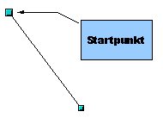Figur 5: Tegne en lige linje
Hold Skift tasten nede for at tegne en lige linje med en vinkel delelig med 45° i forhold til vandret.
Normalt vil en linje, der tegnes 'fanges' af gitterpunkterne hvis ”Fastgør til gitter” er aktiveret. Hvis du holder Control (Ctrl på PC) nede, kan du tegne linjen helt frit. Hvis ”Fastgør til gitter” ikke er aktiveret, kan du benytte Ctrl-tasten til at få hjælp af gitterpunkterne mens du tegner.
Hvis du holder Alt tasten nede, tegnes linjen i længderetningen uden at påvirke vinklen. Dette lader dig tegne en ret linje fra midten af linjen.
Linjen, som du tegner, vil have standardegenskaberne (farve og linjetype). Hvis du vil ændre egenskaberne for linjen, klikker du på den for at markere den, højreklikker og vælger Streg. Du kan nu ændre egenskaberne fra dialogen.

Tegn et rektangel
At tegne rektangler er stort set som at tegne linjer bortset fra, at du benytter knappen Rektangel på værktøjslinjen Tegning.
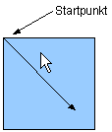Figur 6: Tegne et rektangel
Hold Skift-tasten nede for at tegne et kvadrat. Hold Alt-tasten nede for at tegne et rektangel fra centrum.

Tegne en cirkel
Brug knappen Ellipse på værktøjslinjen tegning for at tegne en ellipse eller cirkel. En cirkel er det samme som en ellipse, hvor to vinkelrette akser er lige lange.
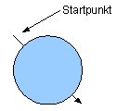Figur 7: Tegne en cirkel

Nyt i version 2.0 | Der er også andre former tilgængelige på værktøjslinjen Tegning. I tidligere versioner af OpenOffice.org var disse former udvidelser til ellipse. Nu er mange af dem selvstændige former.

Der er tre måder at tegne en cirkel eller ellipse:
- Hold Skift-tasten nede for at beholde forholdet mellem akserne (dette giver som resultat en cirkel).
- Hold Alt-tasten nede for at tegne en symmetrisk ellipse eller cirkel fra centrum (modsat at trække fra hjørne mod hjørne).
- Hold Ctrl-tasten nede mens du tegner for at lade cirklen 'fange' et gitter (gitteret kan være synligt eller usynligt). Emnet gitter behandles senere i denne vejledning.
Note | Hvis du først trykker (og holder) Ctrl-tasten, før du klikker på en af disse knapper (Linje, rektangel, ellipse eller tekst), oprettes med det samme en figur med standard størrelse, form og farve. Du kan senere ændre disse egenskaber.

Tekst
Brug tekstværktøjet for at skrive tekst og vælge skrifttype, farve, størrelse og øvrige egenskaber. Klik på et tomt område i arbejdsområdet for at skrive tekst på det sted. Hvis du klikker på et objekt, vil teksten blive placeret i midten af objektet og blive bundet til objektet. Objektets kanter bliver tekstens afgrænsning.
Når du er færdig med at skrive din tekst, skal du klikke inden i tekstrammen. Tryk Enter for at gå til tekstlinjen. Dobbeltklik på teksten for igen at åbne teksten for redigering.
Når du skriver tekst, vil den øverste værktøjslinje indholde de sædvanlige tekstformateringsværktøjer, f.eks. indrykning, justering og tabulatorstop.
Du kan ændre formatering af skriften for alle tekster. Vinduet Typografier og formatering virker også her, (vælg Format > Typografier og formatering eller tryk F11 for at åbne dialogen), så du kan oprette typografier, som du kan genbruge i andre tekstrammer nøjagtigt på samme måde som i f.eks. Writer..
Tekstrammer kan også have fyldfarve, skygger og andre egenskaber, som andre objekter i Draw. Du kan rotere rammen og derved skrive teksten på skrå eller i vinkel. Disse egenskaber er mulige ved at højreklikke på objektet.
Brug værktøjet Forklaringer som findes på værktøjslinjen Tegning for at oprette talebobler af forskellig slags.

Farvelinjen
For at få vist denne linje, skal du vælge Vis > Værktøjslinjer > Farvelinje. Herved vises farvelinjen i bunden af arbejdsområdet.
Med denne værktøjslinje kan du let og hurtigt vælge farve til et objekt i din tegning. Den første boks i linjen angiver ingen farve eller transparent (gennemsigtig).
Farvepaletten, som er vist som standard, kan ændres ved hjælp af Formater > Flade som vist i Figur 8. Vælg fanen Farver.
Hvis du klikker på knappen Åbn (markeret med en cirkel), kan du vha. filvælgeren hente en ny palette (filendelse .soc). Adskillige paletter er leveret sammen med OpenOffice.org. For eksempel paletten web.soc ,som er en palette specielt velegnet til at tegne billeder, som skal bruges på internettet, idet disse farver altid kan vises præcist og korrekt i en webbrowser med skærmopløsning med 256 farver.
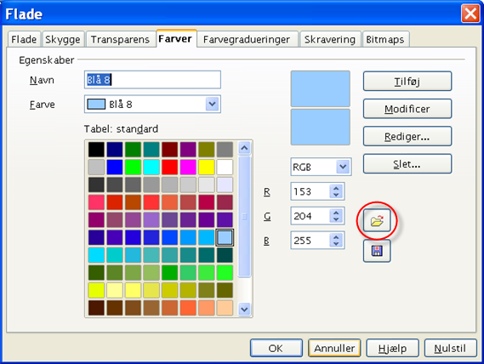Figur 8. Ændre farvepaletten.
Boksen farvevalg lader dig også vælge individuelle farver ved at ændre eller justere de numeriske værdier i felterne til højre. Du kan også klikke på Rediger for at vise en dialogboks (vist i Figur 9):
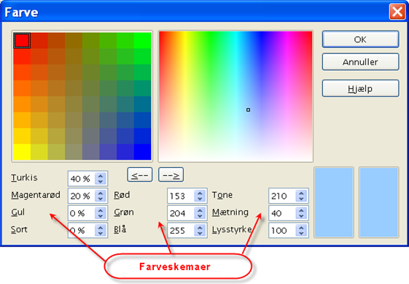Figur 9. Definere farveskemaer
Du kan benytte farveskemaerne CMYK (Cyan, Magenta, Yellow, Black), RGB (Red, Green, Blue) eller HSB (Hue, Saturation, Brightness).

Værktøjslinjen Indstillinger
Denne værktøjslinje giver dig mulighed for at aktivere eller deaktivere forskellige tegneværktøjer. Værktøjslinjen vises ikke som standard, men kan findes ved hjælp af Vis > Værktøjslinjer > Indstillinger.
Ikonerne på denne værktøjslinje kan inddeles i tre grupper: Det magnetiske gitter, gribelinjer og gribepunkter. For at gribe et gitter, linjer eller punkter kræver tre trin:
- Vis gitter, linjer eller punkter.
- Klik på den korrekte gribe- eller fangeikon
- Træk objektet tæt hen til det sted du vil fastgøre objektet til.

Det magnetiske gitter
Det magnetiske gitter repræsenterer et gitter som består af punkter som objekter kan fastgøres til. Klik på knappen Vis gitter for at vise gitterpunkterne, klik så på Fastgør til gitter for at aktivere. Arbejdsområdet fyldes nu af små prikker som vist i Figur 10.
Når gitteret er aktiveret, kan former let placeres ved at bruge gitteret som hjælp. I det følgende eksempel er objektets håndtag placeret præcist på prikkerne i gitteret.
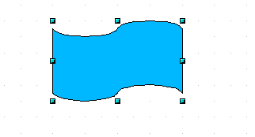

Afstanden mellem de enkelte prikker i gitteret kan defineres i Gitterindstillingerne: Funktioner > Indstillinger > OpenOffice.org Draw > Gitter.
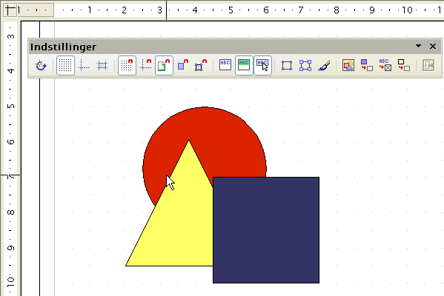Figur 10. Arbejdsområde med et gitter
Med dialogen i Figur 11 kan du foretage følgende indstillinger:
- Vertikal og horisontal afstand mellem punkterne i gitteret. Du kan også angive måleenhed.
- Opløsning er størrelsen af kvadrater eller rektangler i gitteret. Hvis opløsningen er 1 cm horisontalt og 2 cm vertikalt, vil gitteret bestå af rektangler, som er 2 cm høje og 1 cm brede.
- Inddeling er yderligere punkter, som viser sig langs siderne på hvert rektangel i gitteret. Objekter fastgøres til inddelinger såvel som til gitterpunkterne.
- Billedpunkter i Fangområde angiver, hvor tæt du skal placere objektet til et punkt for at fastgøre det til punktet.
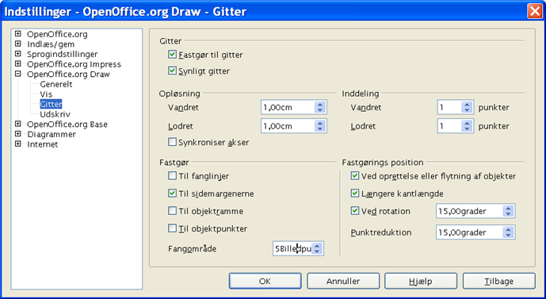Figur 11. Indstillinger for gitter

Linealerne
Du ser linealerne øverst og på venstre side af arbejdsområdet (se Figur 12). De viser dig størrelsen på de enkelte objekter. Linealerne viser herudover musens placering, for at du bedre kan placere objektene præcist.
Sidemarginer vises også på linealerne. Du kan ændre marginer direkte på linealerne ved at trække i dem med musen. For at ændre måleenheden for linealerne skal du højreklikke og vælge en ny måleenhed.
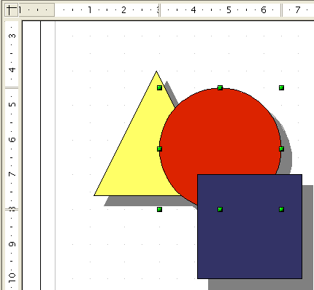Figur 12. Linealer i en tegning
De to linealer kan have forskellige måleenheder.
Linealerne benyttes også til at håndtere håndtag og fanglinjer, hvilket gør placering af objekter lettere.

Statuslinjen
Statuslinjen finder du nederst i vinduet. Det midterste område er specielt relevant i OpenOffice.org Draw.
Størrelser angives i den aktuelle måleenhed (ikke at forveksle med måleenheden på linealerne). Denne måleenhed sættes i Funktoner > Indstillinger > OpenOffice.org Draw > Generelt. Her kan du også indstille målestoksforholdet for siden. En anden måde at ændre målestoksforholdet er at dobbeltklikke på tallet i statuslinjen.

Avancerede funktioner
Draw her flere forskellige avancerede funktioner, som er værdifulde i særlige tilfælde.

Dupliker
Denne funktion duplikerer en form samtidig med, at du ændrer en eller flere egenskaber for duplikaterne.
For at starte duplikering skal du markere et objekt (eller en gruppe af objekter), vælg så Rediger > Dupliker.
Denne dialogboks vises:
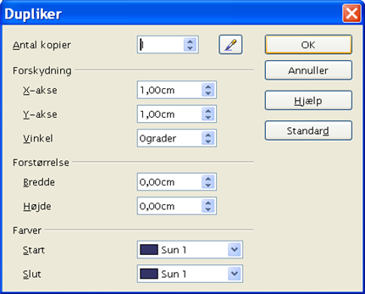Figur 13:Dialogboksen Dupliker
Du kan vælge:
- Antal kopier.
- Forskydning langs X og Y akser mellem to kopier.
- Vinkel for rotation mellem to kopier.
- Forskydning af størrelsen mellem to kopier.
- Farven for første og sidste kopi.
Eksempel:
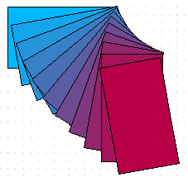
Slutresultatet af en duplikering er en ny gruppe.

Ton over...
Ton over... transformerer en form til en anden. Resultatet er en ny objektgruppe.
For at udføre en overtoning skal du først markere to objekter (hold skift-tasten nede mens du vælger begge objekter efter tur) og vælg så Rediger > Ton over... Følgende dialogboks viser sig:
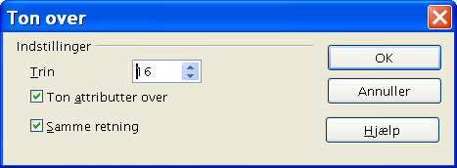
Her er et eksempel:
Vi starter med to figurer:

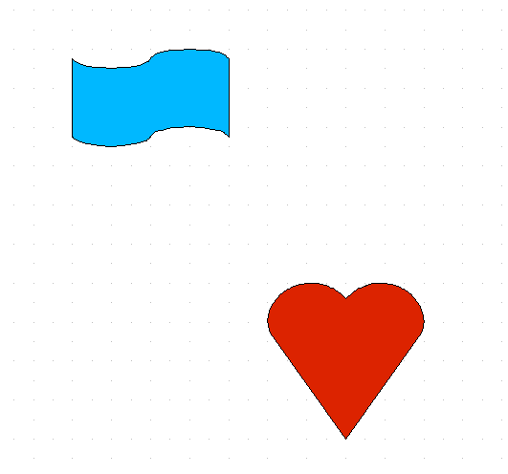

...og udfører en overtoning for at opnå følgende effekt:

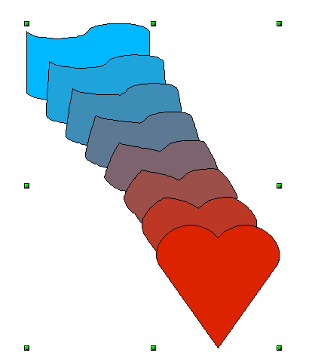

Udveksle objekter med andre programmer
For at gemme en tegning fra Draw i et andet format, skal du vælge Filer > Eksporter. Standardvalget for at eksportere er HTML-formatet ved hjælp af konverteringsguiden.
Guiden opretter så mange websider, som der er sider i dit Drawdokument. Du kan eventuelt vælge at vise websiderne i frames (rammer) med en navigationsmenu og kan oprette en indexside .
Når du bruger denne guide, kan du til enhver tid vælge at oprette websiden ved at klikke på knappen Opret.

➊ | 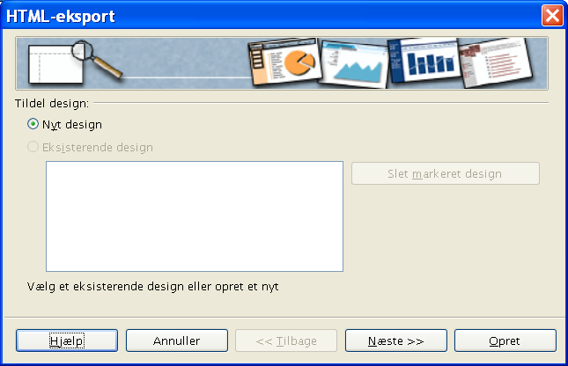 | Vælg et design for siderne, enten ved at vælge et eksisterende design eller ved at oprette et nyt.
➋ | 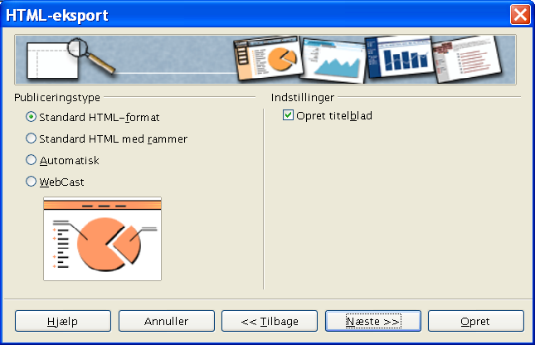 | Vælg hvordan du vil navigere på websiderne: Standard, frames eller kodede sider (ved hjælp af ASP eller Perl; Desværre har OOo ikke understøttelse af PHP).  Du kan også oprette en indeksside.
➌ | 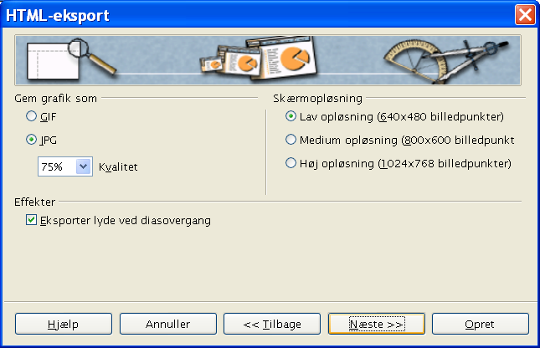 | Afgør hvordan billederne skal gemmes (GIF eller JPEG) og tilhørende parametre.
➍ | 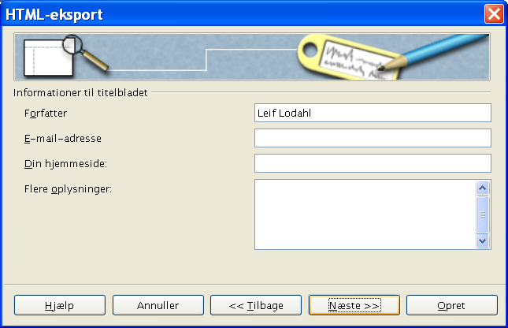 | Indtast detaljer vedrørende forfatteren.
➎ | 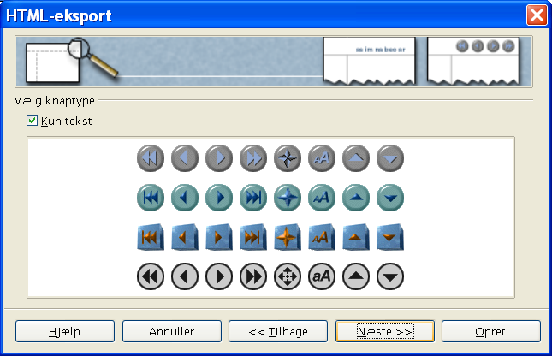 | Vælg navigationsknapper. Hvis du ikke vælger en knaptype, vil OOo oprette tekstbaseret navigation
➏ | 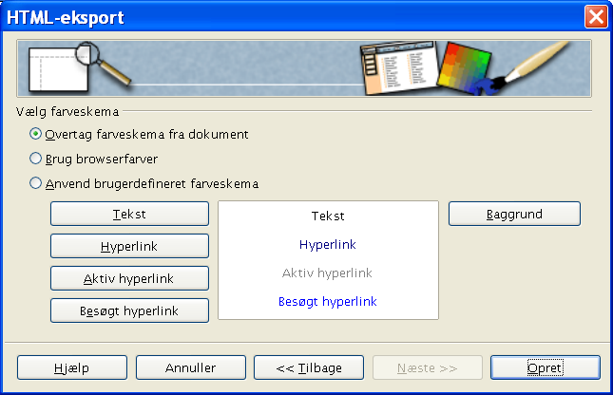 | Angiv farveskema for de oprettede sider. Du kan gemme skemaet, så du kan bruge det en anden gang. Så fremkommer det i listen på guidens første side.
På eksportersiden benyttes standardværdien, hvis du ikke angiver en anden værdi. OOo understøtter flere forskellige vektorbaserede- og bitmapformater.

Denne guide er nøjagtig den samme som i OpenOffice.org Impress.

